

Бюллетень № 1 от 17 сентября 2026

Автомобили, которые не подходят ни под один класс по коэффициенту, переводятся в «Свободный».

Официальные документы мероприятия и информация публикуются на сайте организатора https://nring.ru/ и в телеграмм-канале:

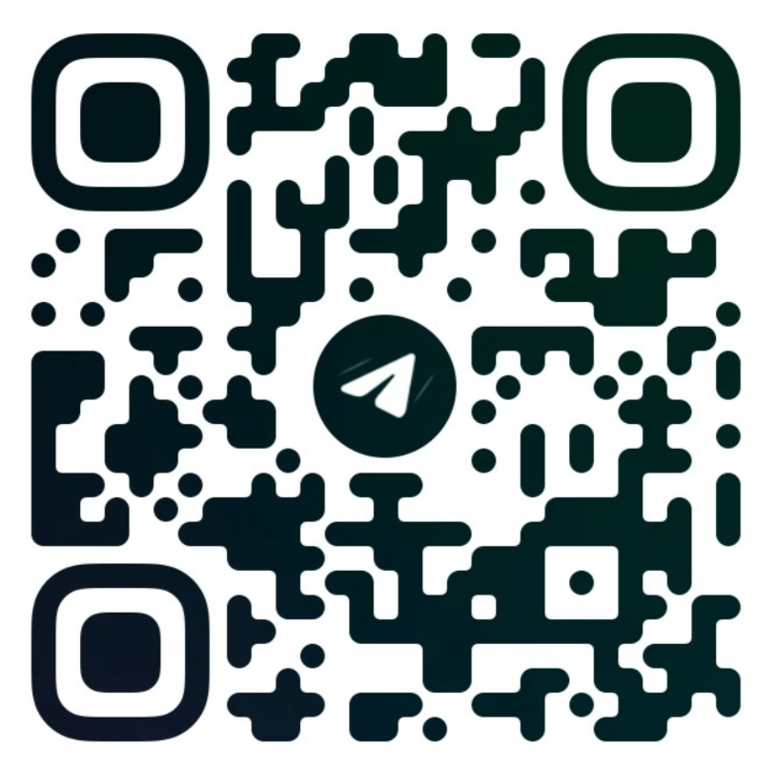

Данный бюллетень имеет силу в Любительском кубке 2026.

Организатор 2026

